L

Il Leone-Pecora

Una volta un leone entrò in un gregge e, con sorpresa, trovò un altro leone tra le pecore.
Era cresciuto lì da quando era un cucciolo: belava come una pecora e si muoveva come una pecora.
Il leone si diresse verso di lui e, quando il leone-pecora si trovò di fronte al leone vero, si mise a tremare come una foglia secca in autunno.
Il leone gli disse: “Cosa fai in mezzo a queste pecore?”.
Il leone-pecora gli rispose: “Sono una pecora”.
E l’altro: “Ma no che non lo sei! Adesso vieni con me!”.
Portò il leone-pecora fino a uno specchio d’acqua e disse: “Guarda!”.
Quando il leone-pecora vide il proprio riflesso nell’acqua, emise un potente ruggito! In quel momento si trasformò e non fu mai più una pecora.

Quando uno viene a sapere chi veramente è, non copia gli altri, ma sviluppa se stesso: non ha più paura ed è felice!

Quaresima di sobrietà e Un pane per amor di Dio

Durante la Quaresima siamo invitati a ripensare il nostro stile di vita, scegliendo la qualità piuttosto che la quantità.
Evitiamo l’indigestione del cibo, dello sport, del lavoro, dei soldi. Ringraziamo il Signore che siamo nell’abbondanza, ma appunto per questo siamo chiamati a condividere, anche per nostro vantaggio.
Il bene fisico e spirituale scaturisce da gustare con calma: l’incontro pieno con Cristo, la profondità dell’amicizia, la gita sui colli fuori casa senza andare in capo al mondo, uno sport praticato per divertimento, la sobrietà di un pasto non sofisticato.
Scegliere con coraggio, cercando la qualità vera, accettando serenamente i limiti in noi e negli altri: questa è saggezza!
La sovrabbondante quantità fisica e materiale ci sta opprimendo e strozzando; solo la qualità spirituale ci farà gustare la vita umana e cristiana. Condividendola con gli altri, specie con i meno fortunati di noi.
Una possibilità di condivisione ci è offerta con la partecipazione all’iniziativa “Un pane per amor di Dio”, rinunciando a qualcosa di meno necessario a favore di persone bisognose.

Domenica 07, ore 9,00 Catechesi familiare (genitori e bambini di 1ª elem.)
Lunedì 08, Festa della Donna
ore 19,00 S. Messa in chiesa; ore 19,45 Cena al centro parrocchiale.
Martedì 09, ore 20,30 incontro Genitori dei fanciulli di 4ª elem.
Mercoledì 10, ore 20,30 incontro Genitori dei fanciulli di 5ª elem.
Giovedì 11, ore 20,00 Prove di canto del Coro Adulti
Venerdì 12, in pensionato Negri Maria compie oggi 109 anni. Le più vive felicitazioni e i migliori auguri a nome di tutta la nostra Comunità di Meledo.
Visita del Vescovo al Vicariato di Lonigo
Ore 15,00 S. Messa e Via Crucis in chiesa
Sabato 13, ore 15,00 – 16,00 Confessioni per tutti in chiesa
Non trascurate questo Sacramento. Tutti abbiamo bisogno del Perdono di Dio

----------------------------------------------------------------------
Pulizie della Chiesa, mercoledì 10 Marzo ore 9,00: Bocconcello Luisa – Chiarello Giuliana – Gastaldi Francesca – Lovato Francesca – Vitaliani Clara
Pulizie delle Aule di Catechismo, martedì 9 Marzo, ore 14,30: Pegoraro Lucia in Micheletto – Caldonazzo Lorella in Ceretta – Casarotto Laura in Magnani

Mercatino Equo e Solidale: Ogni Sabato dalle ore 16,00 alle 19,00 presso la canonica vecchia, vicino al campanile.

Visita e benedizione delle famiglie: vie Meledo Alto, Bisognin, Trissino
--------------------------------------------------------------------------------------------------
Visita del Vescovo al Vicariato di Lonigo:
- incontro con i sacerdoti insieme a Lonigo
e poi nelle varie canoniche;
- ore 18,30 S. Messa per tutti in duomo di Lonigo;
- subito dopo, incontro con tutte le catechiste del vicariato;
- ore 21,00 a Meledo, incontro con i giovani del vicariato.
-----------------------------------------------------------------------------------------------------

Pellegrinaggio a Gubbio, Assisi e Cascia
dal venerdì 23 alla domenica 25 aprile 2004

Stiamo organizzando come parrocchia un pellegrinaggio ai santuari di S. Ubaldo a Gubbio, di S. Francesco d’Assisi e di S. Rita da Cascia, passando per le grotte di Frasassi.
Per domenica prossima sarà comunicato il programma e la quota di adesione. Intanto, se avete intenzione di partecipare, pensateci e parlatene in casa.

POSTA PRIORITA di Tonino Lasconi SOLO ACQUA !

Don Tonino, noi non lo conoscevamo molto Marco Pantani perché quando lui vinceva eravamo piccoli. Ma dal momento che ne hanno parlato tanto i giornali e la televisione, ne abbiamo parlato anche nella nostra classe. Facciamo sempre così quando succede un fatto importante.
Ti mandiamo alcune delle nostre riflessioni: “Si drogava e la droga lo ha rovinato”. “Aveva solo di mira di vincere e dopo la sconfitta si è lasciato prendere dallo sconforto e si è chiuso in se stesso”. “E’ stato lasciato solo: prima lo hanno esaltato, poi lo hanno abbandonato e colpito”. “Ha incominciato con il doping, poi è diventato fiacco, non ce la faceva più a correre bene e ha iniziato a perdere e a drogarsi di più”. “Ho letto che la droga brucia le cellule del cervello: prima quelle della volontà, poi quelle della forza, poi quelle della gioia e si cade nella depressione e si ha voglia solo di morire”. “Anche tanti calciatori prendendo il doping si sono rovinati la salute, sono diventati paralizzati o hanno preso altre malattie. Un calciatore è morto persino durante una partita”. “Ma i calciatori o i ciclisti perché non si oppongono al doping? Mica sono obbligati a prenderlo? Io non lo prenderei anche se mi piace vincere”. “Perché la mamma e il papà non gli hanno proibito di prendere il doping? Perché non hanno usato tutte le forze per farlo curare?”. “Io quando vado a giocare a calcio bevo solo acqua. Le vitamine le posso prendere con delle spremute o con dei frullati”.
Cosa pensi delle nostre riflessioni?
Quinta elementare, Casale Monferrato

Carissimi, ho seguito tanti dibattiti televisivi su Marco Pantani, perché sono un grande appassionato di ciclismo e di ciclisti, soprattutto di quelli che volano come aquile sulle montagne come il Pirata. Io ero un suo grande fan. Cosa penso delle vostre riflessioni? Il vostro dibattito è quello che mi ha fatto riflettere di più. Non lo dico per farvi un complimento…, mi si allungasse il naso se non dico la verità. In poche parole siete riusciti a dire quello che grandi esperti non hanno saputo esprimere con ore di chiacchiere. “Anche se mi piacere vincere, io quando gioco prendo solo acqua. Le vitamine posso prenderle con le spremute e i frullati”… Fortissimo! Siete fortissimi. Complimenti a voi e alla maestra.
(da “Popotus” 4.03.2004)

Hanno collaborato: Don Demetrio, Giuseppe, Giuseppe.
Venerdì 12 marzo, alle ore 20.30, ci sarà Neris

MELEDO - PARROCCHIA DI S. MAURIZIO

II Domenica di Quaresima
N. 387 – 7 Marzo 2004

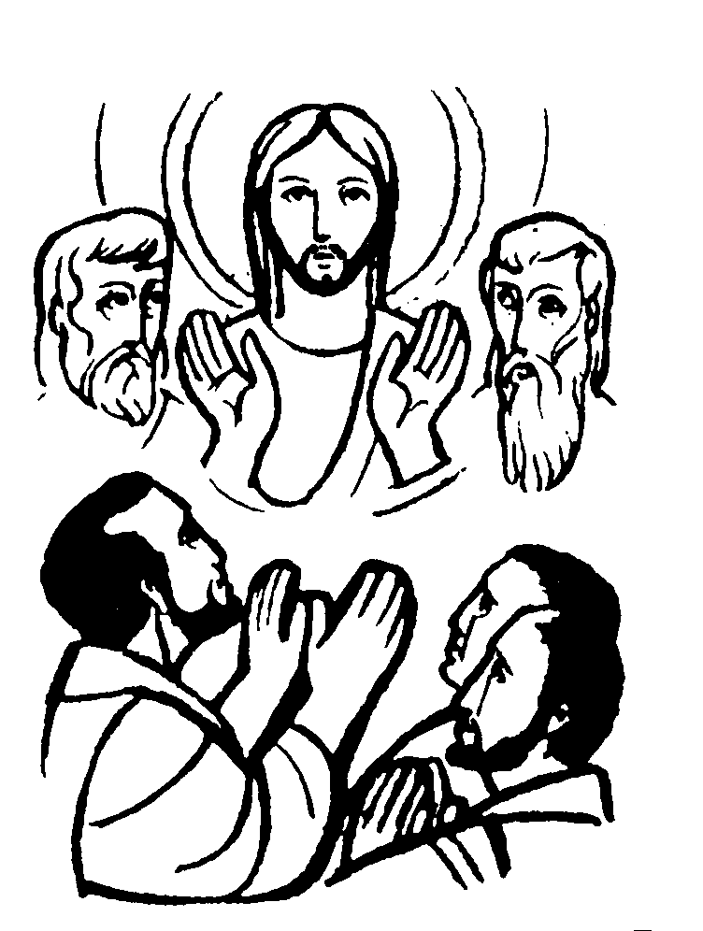
Gesù prese con sé Pietro, Giacomo e Giovanni e salì sul monte a pregare.
(Lc. 9,28)
Gesù ha sentito il bisogno di evadere dalla folla e di ritirarsi sulla vetta del monte Tabor con alcuni apostoli.
Non è stato per fuggire dalla gente ma per rientrare in se stesso e stare vicino al Padre, in modo visibile, manifestando così lo splendore della gloria che sempre teneva nascosta. Anche noi abbiamo bisogno di incontrare il Signore e di ritrovare noi stessi nel silenzio di un luogo appartato.

DOMENICA 07: 2ª di Quaresima Ss. Messe festive ore 8:00 –10:30

Ore 9,00 Catechesi familiare (genitori e bambini di 1ª elementare)

Ore 10,30 def. a. Rossetto Gaudenzio; a. Pelizzari Silvio; Rancan Francesco; Belloni Achille; Brun Lorenzo e Mario; intenzione offerente.

LUNEDI’ 08: S. Giovanni di Dio Festa della Donna ore 19,00 S. Messa

MARTEDI 09: S. Francesca Romana ore 8,30 S. Messa

MERCOLEDI’ 10: S. Simplicio ore 8,30 S. Messa

GIOVEDI’ 11: S. Costantino ore 19,00 S.Messa
Def. Foletto Alberto

VENERDI’ 12: S. Massimiliano ore 15,00 S. Messa e Via Crucis
Def. a. Panarotto Mario

SABATO 13: S. Rodrigo ore 19,00 S. Messa prefestiva
Def. 7º Sartori Rino; a. Sartori Pellegrina

DOMENICA 14: 3ª di Quaresima Ss. Messe festive ore 8,00 –10,30

Ore 8,00 def. Zigiotti Ferruccio e fam. Brun Giuseppe;
ore 10,30 def. a. Tregnaghi Bruno; Rancan Imelda; Panozzo Vincenzo e Maria; fam. Basso Emilio; fam. Salgarollo Michelangelo.

